INDICAÇÃO Nº 3392/2017

Sugere ao Poder Executivo Municipal que proceda ao conserto da calçada e guia localizada na Rua Santa Bárbara defronte o nº 891 no Centro.(Prédio publico), (Foto anexa).

Excelentíssimo Senhor Prefeito Municipal,

Nos termos do Art. 108 do Regimento Interno desta Casa de Leis, dirijo-me a Vossa Excelência para sugerir ao setor competente que proceda ao conserto da calçada e guia localizada na Rua Santa Bárbara defronte o nº 891 no Centro.

Justificativa:

Fomos procurados por munícipes, solicitando essa providencia, pois após a retirada de duas árvores a calçada ficou danificada, causando transtornos e riscos de acidentes aos pedestres que a utilizam.

Plenário “Dr. Tancredo Neves”, em 27 de Março de 2017.

José Luís Fornasari

“Joi Fornasari”

Solidariedade

- Vereador -

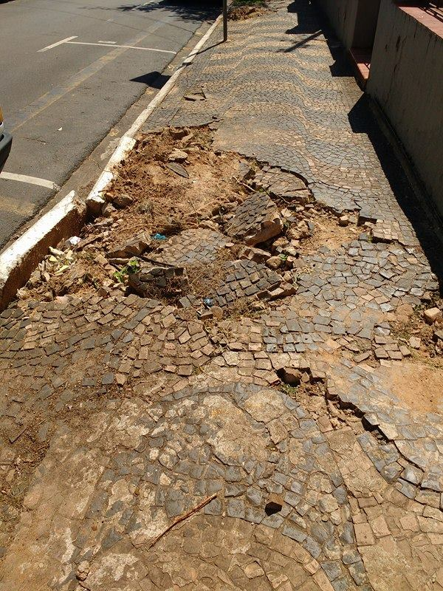

Sugere ao Poder Executivo Municipal que proceda ao conserto da calçada e guia localizada na Rua Santa Bárbara defronte o nº 891 no Centro. (Prédio publico).

